Ukeplan for 3B Dale barneskole - En skole for livet med muligheter for alle. UKE: 6, 2024
Time | Mandag 5.2  Monday | Tirsdag 6.2  Tuesday  Samefolkets dag | Onsdag 7.2  Wednesday | Torsdag 8.2  Thursday | Fredag 9.2  Friday
1  08.30 -  09.15 |  | Matematikk  Multiplikasjon  Multi 3b side 26 og 27  Multi 3b side 33  Spill: Gangeslangen  Skoledagen slutter kl. 13.15 | Norsk  Hva vet vi om Finland/Italia? Salto arbeidsbok 3b  side 10 Lesesiesta  Matematikk  Multi 3b side 29  Multi 3b side 4 | Gym  I kunstgresshallen  Oppvarming  «3-miuttern»  Frilek  Husk joggesko! | Matematikk  Multi 3b side 30 og 31  Multi 2b side 38 og 39  Skoledagen slutter kl. 13.15
2  09.15 – 10.00  (09:30-10:40) | Norsk  Leselekse:  Hvor skal jeg reise?  Å lese bilder  Salto arbeidsbok 3b  side 8 og 9  Mat og langt friminutt
 |  |  |  |  | Norsk Hva vet du om Japan? En spennende by, Salto arbeidsbok 3a side 11
3  10.15 -  11.00 |  | Norsk  Hva vet vi om Sverige? Leselekse Lesesiesta  Mat og langt friminutt | Engelsk  Listen, read and mark  Explore p 86  Mat og langt friminutt | Samfunnsfag  Egne rettigheter for barn  Mat og langt friminutt | Samfunnsfag  Alle barn har rett til å gå på skole  Mat og langt friminutt
4  11.45 -  12.30 | Engelsk  Come in – Molly`s house  Explore p 84 and 85  Leselekse p 88 | KRLE  Samefolkets dag  6.februar  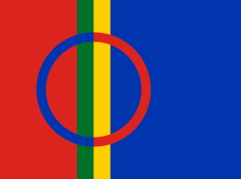  Skoledagen slutter kl. 13.15 | Samfunnsfag  Samene – salaby | Norsk  Hva vet vi om Island?  Å lese bilder  Salto lesebok 3b  side 16 og 17.  Leselekse  KRLE  Vi deler klassen i 3 grupper og har møte om hvordan vi har det på skolen.  Oppdrag:  Skoledagen slutter kl. 13.15 | Kunst og håndverk  Vi lager multiplikasjons-spå  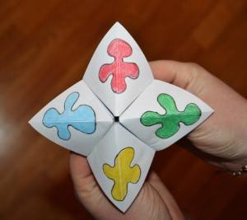  Skoledagen slutter kl. 13.15
5  12.30 -  13.15 | Samfunnsfag  Menneskerettigheter og demokrati |  | Musikk  Disney-sang og rytmeskolen  Skoledagen slutter kl. 13.15
6  13.30 – 14.15 | Matematikk  Multiplikasjon  Multi 3b side 24 og 25 Tekststykker  Skoledagen slutter kl. 14.15 |  |  |  | Riktig god helg!
Lekser på mandag:
Norsk:
Leseboka, Salto 3b: Les side 12.
Les høyt til du får fin flyt i teksten.
Les for en voksen.
Vet du noe mer om Sverige?
Husk engelske leselekse. Husk ukeleksa!

Lekser på tirsdag:
Norsk:
Leseboka, Salto 3b: Les side 13
Les høyt til du får fin flyt i teksten.
Les for en voksen. Vet du noe mer om Finland og/eller Italia? Husk ukeleksa!

Lekser på onsdag:
Norsk:
Leseboka, Salto 3b: Les side 14.
Les høyt til du får fin flyt i teksten.
Les for en voksen. Vet du noe mer om Island?
Husk engelske leselekse side 88.
Husk ukeleksa!

Husk joggesko til kunstgressbanen!

Lekser på torsdag:
Norsk:
Leseboka, Salto 3b: Les side 15.
Les høyt til du får fin flyt i teksten.
Les for en voksen. Vet du noe mer om Japan?
Husk ukeleksa!

Til foreldre/foresatte
Ukelekse:
Lær deg hvilke land flaggene nedenfor tilhører.
Husk ladning av læringsbrettene!

Lær deg disse flaggene

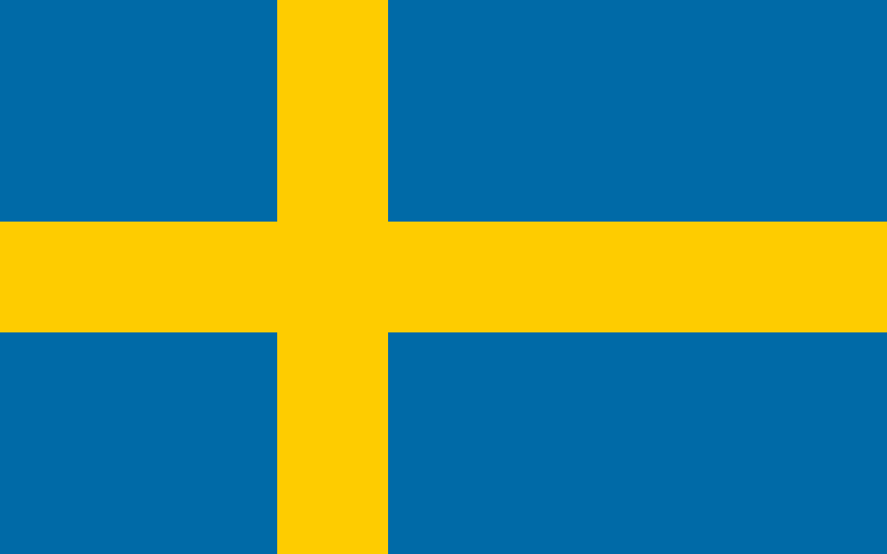
Dette bildet av Ukjent forfatter er lisensiert under CC BY-SA

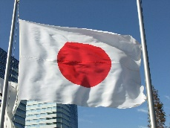
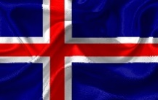
Dette bildet av Ukjent forfatter er lisensiert under CC BY-SA

Engelske
Husk engelsk leselekse
Explore My book side 88.

